//计算

计算机求解问题的本质是：计算；“计算”就是遵循一定的规则, 用刻板、机械的动作进行的过程 。

//计算过程对复杂问题，直接写出能解决该问题的计算机程序是困难的，为此，人们在进行程序设计时分两步走：1）算法设计：不使用程序设计语言，而使用一种较简单明了的表达方式（例如自然语言）设计出求解问题的步骤序列---算法。2）程序编写：根据设计好的算法，使用某种程序设计语言编写该算法的程序 。

//算法：是解决问题的步骤序列（操作序列）。

算法的特性:是计算机可执行的操作；要在计算机能力集上进行算法设计；算法必须具备的五个特性：可执行性：算法中的每一个步骤都是计算机可执行的（在计算机能力集范围内） ；确定性：算法中的每一个步骤，必须是明确定义的，不得有任何歧义性 ；有穷性：算法必须在执行有穷步之后结束； 有输入信息的说明：加工对象的要求；有输出信息的步骤 ：输出问题的答案。

“迭代”和“循环” ：算法设计中，重复执行同样操作称为“迭代”。程序中被重复执行的程序段称为“循环”。

//算法的三种结构

三种控制结构(Bohra和Jacopini )描述算法:顺序结构、选择结构、循环结构

顺序结构：按书写顺序执行的语句构成的程序段。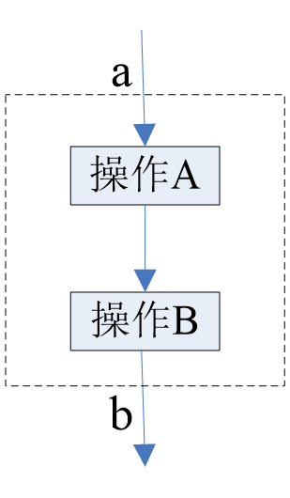

选择结构：根据给定的表达式是否成立而选择执行操作A或操作B。如果表达式成立，则执行操作A；如果表达式不成立，则执行操作B。操作B可以为空。

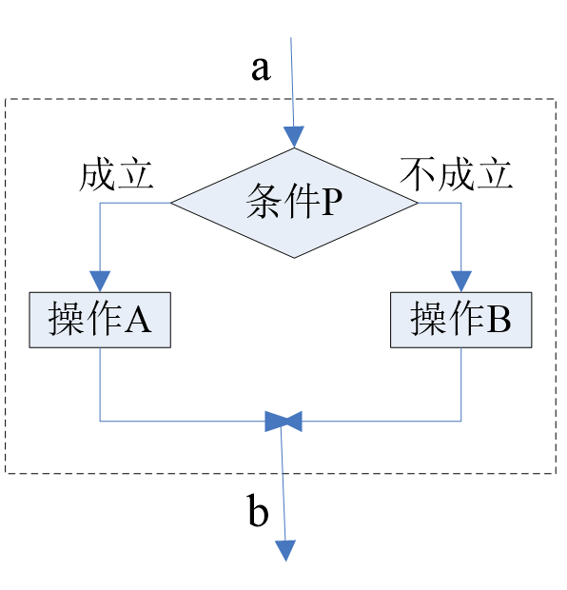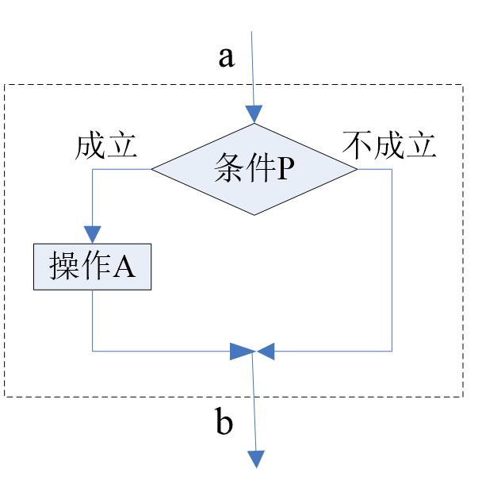

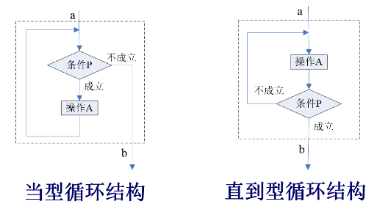循环结构：